В «Новогорске» открылся первый в России

Музей фигурного катания
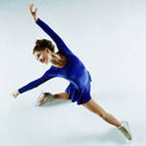 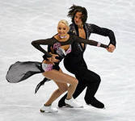 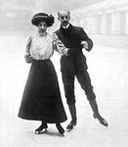

На подмосковной спортивной базе УТЦ «Новогорск» появился уникальный в своем роде музей – Музей фигурного катания. Коллекцию экспонатов – архивы, вырезки из старых газет, открытки, фотографии, коньки прошлого века и многое другое – собрали энтузиасты – тренер по фигурному катанию, в прошлом профессор РГУФК Людмила Кубашевская и ее ученик, ныне художник Андрей Уваров.
Коллекция нового необычного музея насчитывает около 1000 экспонатов, которые дают наглядное представление о том, каким было фигурное катание еще при Петре 1 и каким стало сейчас.
По словам собирателей, им было важно сохранить память о людях, которые стояли у истоков развития фигурного катания в нашей стране, о тренерах, спортсменах, которые в разные годы завоевывали награды и продолжают это сделать сегодня.
А началось все с архивов, которые после ухода из жизни великих спортсменов, передавались их ученикам. Постепенно стала набираться коллекция, которую нельзя было просто хранить дома. Ее необходимо было показывать любителям и поклонникам фигурного катания.

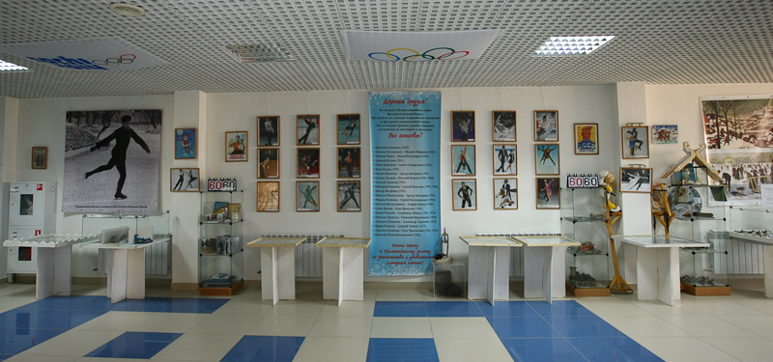

История происхождения
фигурного катания
Историки заглядывают в очень далекое прошлое, чтобы найти истоки фигурного катания. Самые древние коньки были обнаружены на берегу Южного Буга, недалеко от Одессы, датированные периодом бронзового века. Такие коньки, по всей видимости, изготавливались из фаланги передних ног лошадей. Подобные костяные коньки были найдены при археологических раскопках на территории многих стран Европы. Конечно, обладатели костяных коньков не могли заложить основы будущего фигурного катания. Для этого должны были появиться совсем другие коньки — из железа.
Считается, что родиной фигурного катания является Голландия. Именно там, в XIII — XIV веках появились первые железные коньки. Появление коньков нового типа дало мощный толчок развитию фигурного катания, которое в то время заключалось в умении вычерчивать на льду замысловатые фигуры и сохранять при этом красивую позу.
Самое первое издание правил по фигурному катанию, вышедшее в Англии, относится к 1772 г. Английский лейтенант артиллерии Роберт Джоунз издал «Трактат о катании на коньках», в котором описал все основные фигуры, которые были тогда известны. Тот факт, что все обязательные фигуры были созданы в Великобритании, объясняется тем, что именно здесь возникли первые клубы конькобежцев (Эдинбург, 1742 г.) и разработаны первые официальные правила соревнования. В 1882 г. в Вене состоялось первое в Европе международное состязание. Венцы одержали большую победу.
В развитии фигурного катания как вида спорта вложили свой вклад представители австрийской школы, фигуристы Норвегии, Швеции, Германии, Англии и США. В развитии фигурного катания в Европе и, в частности, в России большую роль сыграл фигурист из Америки Джаксон Гейнц. Его гастроли по каткам Европы вызвали восхищение любителей этого вида спорта. Историки единодушно признают его основоположником современного международного стиля фигурного катания. В феврале 1890 г. в честь 25-летия петербургского Юсуповского катка было решено устроить спортивное соревнование, пригласив сильнейших фигуристов Европы и Америки.
По своему составу это был фактически первый неофициальный чемпионат мира. Из 8 участников, которые 3 дня соревновались на звание лучшего фигуриста мира, во всех разделах катания сильнейшим был А. П. Лебедев — замечательный русский спортсмен.
Успешное завершение состязаний в Петербурге во многом ускорило организацию первых чемпионатов Европы и мира, создание Международного Союза конькобежцев (ИСУ) в 1892 г. Тогда же на конгрессе ИСУ были утверждены правила проведения международных соревнований, определен порядок розыгрыша первенства Европы. В 1896 г. ИСУ решил проводить первенства мира. В честь признания особых заслуг России местом проведения первого официального чемпионата мира был избран Петербург. На лед вышли всего 4 участника: серебряный призер чемпионатов Европы австриец Г.Хугель, бронзовый призер чемпионата Европы немец Г.Фукс и русские фигуристы Г.Сандерс и Н.Подусков. Победителем стал фигурист из Мюнхена Г.Фукс. Так оформилось одиночное катание мужчин как вид спорта, утвержденный на первом конгрессе конькобежцев в Америке, а затем в Европе Венским обществом конькобежцев (1871 г.).

В начале столетия Сальхов, Лутц, Риттбергер, Аксель Паульсен изобрели свои прыжки, и фигуристы в благодарность за это оставили их имена в названиях элементов.
Женское одиночное катание сформировалось позже. 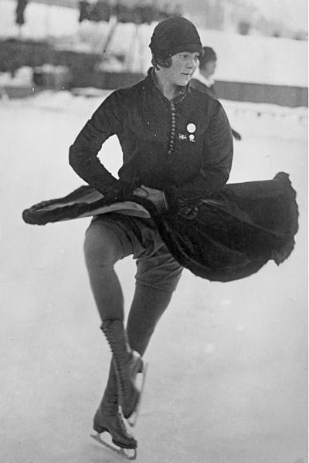
Официально это произошло в конце января 1906 г. в Давосе (Швейцария). Обязательные упражнения у женщин и у мужчин были аналогичными, но произвольное катание женщин сразу же обратило на себя внимание высокой художественностью, пластикой и музыкальностью движений. Официальные чемпионаты мира среди женщин начались с 1924 г. С 1930 г. чемпионаты мира по фигурному катанию на коньках среди женщин и мужчин проводятся совместно в одни и те же сроки.

Вскоре появилось и парное (смешанное) катание.
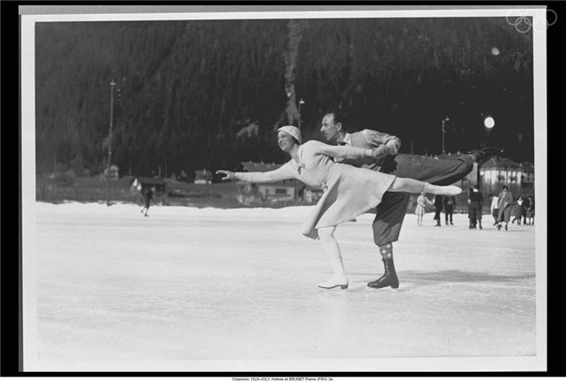
Международное первенство по парному катанию впервые было разыграно в 1908 г. в Санкт-Петербурге. Немецкие фигуристы вошли в историю как первые владельцы золотых наград в парном катании.
Третий вид фигурного катания — спортивные танцы на льду — родился значительно позже в Англии. Лишь в 1952 г. в Париже танцоры впервые разыграли свои награды, сильнее всех оказались англичане.
Наибольшую популярность в последние годы завоевали соревнования по синхронному катанию. Широкое распространение получил этот вид спорта в Канаде, США, Швеции, Финляндии, Англии, Франции. Начиная с 1983 г. в Канаде начали проводиться ежегодные чемпионаты Канады по синхронному катанию на коньках. А в 1988 г. эти соревнования были проведены совместно с соревнованиями по основным видам фигурного катания. Значительное количество зрителей собирают и соревнования четверок, где выступают представители парного катания. В Канаде такие выступления впервые состоялись в 1914 г. и регулярно проводились до 1964 г., а возобновились они в 1981 г. На Конгрессе ИСУ 1991 г. начал рассматриваться вопрос о проведении международных соревнований под эгидой ИСУ. В следующем году было принято положительное решение. В настоящее время лидерами в этом виде фигурного катания являются канадские и американские команды.
Можно сказать, что одиночное катание является основой многообразных видов фигурного катания.
Поначалу мировые турниры собирали всего несколько спортсменов. Но популярность фигурного катания росла, и уже в 1908 г. соревнования фигуристов впервые были включены в программу летних IV олимпийских игр, проходивших в Лондоне. Уже тогда олимпийцы соревновались на искусственном льду. Кстати, первый каток с искусственным льдом был построен в Англии в 1876 г. по проекту Д. Пиктэ.
Первыми олимпийскими чемпионами в одиночном катании в 1908 г. стали М.Сайерс (Великобритания), У.Сальхов (Швеция), Н. Панин-Коломенкин (Россия) 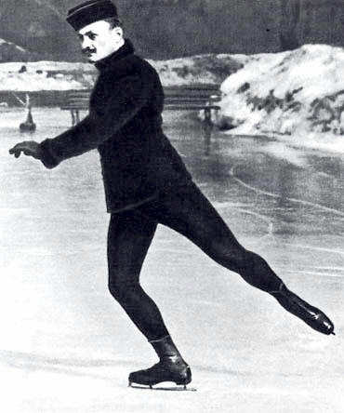
и спортивная пара А.Хюблер — Г.Бюргер (Германия).
Фигурное катание на коньках вошло и в программу VII летних олимпийских игр 1920 г., впоследствии оно было представлено на всех зимних олимпийских играх. Олимпийское первенство разыгрывалось в одиночном (мужском и женском) и парном катании. В 1976 г. в олимпийскую программу были включены спортивные танцы на льду. Первые состязания по фигурному катанию проходили с преимуществом скандинавских и английских спортсменов, позднее стали успешно выступать фигуристы Австрии и США.
В парном катании и спортивных танцах российская школа является ведущей на международной арене. Выдающихся успехов в олимпийских соревнованиях добились Гиллис Графстрем (Швеция), завоевавший 3 золотые и 1 серебряную медаль, трехкратные олимпийские чемпионки Соня Хени (Норвегия) и Ирина Роднина (Россия).

Фигурное катание в России было популярным еще со времен Петра I. Русский царь в Европу привез домой первые образцы коньков. Именно Петр придумал новый способ крепления коньков — прямо к сапогам и создал, таким образом, прамодель сегодняшнего оснащения фигуристов. Вероятно, название «коньки» возникло потому, что передняя часть деревянных «бегунков» обычно украшалась конской головой. В 1938 г. в Петербурге вышел первый учебник для фигуристов — «Зимние забавы и искусство бега на коньках». Автором его был Г.М. Паули — учитель гимнастики в военно-учебных заведениях Петербурга. Всплеск, интерес к фигурному катанию произошел после европейского турне американского фигуриста Джаксона Гейнса. Он показал неожиданные возможности исполнения стремительнейших фигур в грациознейших движениях тела.
Собственно русское катание зародилось в 1865 г. Тогда был открыт общественный каток в Юсуповом саду на Садовой улице, который с первых же дней стал центром подготовки фигуристов. 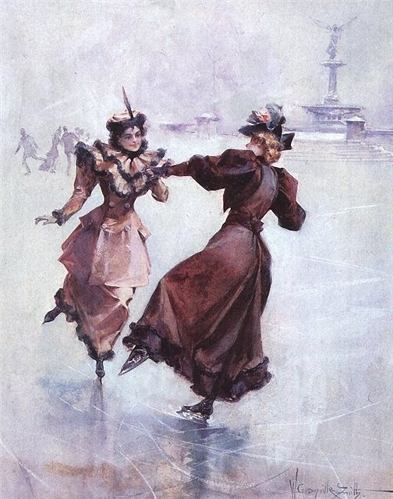
Каток был самым благоустроенным в России. На нем 5 марта 1978 г. состоялось первое состязание русских фигуристов. В состав «Общества любителей бега на коньках», организованного в Санкт— Петербурге в 1881 г., входило около 30 человек. Одним из самых известных спортивных и общественных деятелей был Почетный член этого общества Вячеслав Измайлович Срезневский. Сам хороший спортсмен (выступал и был в числе судей на международных соревнованиях), он многое сделал для совершенствования техники и построения теории фигурного катания.
Почетным членом и видным деятелем Петербургского «Общества любителей бега на коньках» был Алексей Павлович Лебедев, которого в нашей стране называют «дедушкой русского фигурного катания». Именно он стал первым чемпионом неофициального чемпионата мира, проходившего в Петербурге в 1890 г. Несмотря на то, что он учился мастерству по книгам, он поразил судей и зрителей техникой скольжения во всех трех номерах программы. Лебедев был удостоен трех золотых медалей. С 1896 г. он начал заниматься педагогической работой и стал первым тренером и учителем Н.А. Коломенкина.
Еще один кумир спортивной молодежи конца прошлого века — Александр Никитич Паншин. Он был первым русским чемпионом, завоевавшим этот титул в 1897-1900 гг. Уникальный спортсмен побеждал и на международных соревнованиях. А ведь начал он карьеру фигуриста в 39 лет! 9 февраля 1896 г. в Санкт-Петербурге прошел первый чемпионат мира по фигурному катанию на коньках. Он стал своеобразным стимулом в развертывании учебной работы на катке Юсупова сада. Ее продолжил Н.А.Панин — Коломенкин. Он участвовал в первых чемпионатах России по фигурному катанию на коньках, завоевал титул чемпиона России в 1901-1903 гг. На олимпийских играх 1908 г. в Лондоне становится первым олимпийским чемпионом России.
Н.А. Панин-Коломенкин и его ученики сразу после революции стали создавать секции по фигурному катанию на коньках. В 1920 г. были организованы первые соревнования на катке ипподрома Семеновского плаца. С середины 20-х гг. стали регулярно проводиться чемпионаты Москвы и Ленинграда. В марте 1924 г. состоялось первенство СССР. В программе были соревнования мужчин - одиночников и спортивных пар. Выступления проходили под духовой оркестр, в сильные морозы трубы замерзали и умолкали, звучал лишь барабан, под звуки которого и проходили выступления. Чемпионаты страны в те годы проходили не регулярно, они стали постоянными после того, как в 1936 г. была создана секция (позднее — федерация) фигурного катания.
В настоящее время мы можем сказать, что наша школа фигурного катания является ведущей на международной арене.
Современное фигурное катание на коньках включает в себя четыре самостоятельных вида: одиночное катание (мужское и женское), парное катание, спортивные танцы на льду и синхронное катание. Несмотря на то, что все они имеют много общего, и прежде объединяет их катание на коньках с фигурами под музыку по ледовой площадке стандартного размера, каждый вид своеобразен. Не случайно соревнования проходят в каждом из его видов отдельно друг от друга. И правила соревнований составлены Международным союзом конькобежцев для каждого вида фигурного катания отдельно.

Парное катание 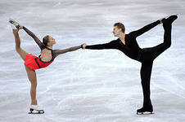
Парное катание включает в себя обязательную, произвольную и короткую программы. Произвольная программа в парном катании по своей структуре и характеру напоминает произвольную композицию одиночников, так как в нее входят элементы одиночного катания, но для парного катания характерны и свои специфические элементы: поддержки, обводки, подкрутки…
Первыми успеха добились Нина и Станислав Жук. В течение 1968-1960 гг. они блестяще выступали на европейских первенствах, завоевывая серебряные медали.
В 1960 г. на VIII зимние олимпийские игры в Скво-Вэлли они заняли шестое место, но уже на следующих играх Л.Белоусова и О.Протопопов выигрывают золотые награды.
С 1964 г. отечественная школа парного катания становится лидирующей. На играх 1968 г. дважды олимпийскими чемпионами становится Л.Белоусова и О.Протопопов. Серебро завоевывают Т.Жук и А.Горелик.
С 1969 г. лидерами в парном катании становятся И.Роднина и А.Уланов. В течение четырех лет они собирали весь урожай золотых наград на чемпионатах Европы и мира и закрепили успех победой на олимпийских играх в Саппоро в 1972 г. Затем в качестве партнера И. Родниной начал выступать А.Зайцев. Вместе они дважды становились олимпийскими чемпионами в 1976 г. в Инсбруке и в 1980 г. в Лейк-Плэсиде. В те же годы они семь раз завоевывали звания чемпионов Европы и шесть раз — чемпионов мира.
Были годы, когда сразу 5-6 пар могли бороться за право считаться сильнейшими: Т. Москвина и А. Мишин, Л. Смирнова — А.Сурайкин, М.Черкасова — С.Шахрай, И.Воробьева — И.Лисовский, М.Пестова — С.Леонович… Все это победители и призеры самых крупных международных турниров! А олимпийскую эстафету приняли Е.Валова и О.Васильев, которые в 1984 г. стали олимпийскими чемпионами.
Сенсационная победа на чемпионате мира 1986 г. дебютантов Е.Гордеевой и С. Гринькова — еще одно достижение отечественной школы парного катания. В 1987 г. они вновь стали первыми и мире и дважды олимпийскими чемпионами (в 1988 и 1994 гг.).
В 1998 г. на олимпийских играх в Нагано впервые один партнер смог выиграть две олимпиады с разными партнерами (только И.Родниной удавалось подобное). А.Дмитриев в 1992 г. стал олимпийским чемпионом в Альбервилле вместе с Н.Мишкутенок. Спустя три года он начал кататься с Оксаной Казаковой. Эта пара с первого захода выиграла чемпионат Европы, а в 1988 г. на олимпийских играх в Нагано — золото. Десять зимних олимпийских игр, начиная с победы Л.Белоусовой и О.Протопопова, отечественные представители парного катания не знают поражений. Подтверждением того является победа Е.Бережной и А.Сихарулидзе на чемпионате мира в Хельсинки в 1999 г.

Спортивные танцы на льду
Спортивные танцы на льду — самый молодой вид фигурного катания. Программа состоит из обязательных, оригинального и произвольного танцев. Каждый танец имеет строго определенный рисунок, строго определенные шаги. Основной акцент при их исполнении делается на синхронное параллельное катание.
За рубежом соревнования по спортивным танцам на льду проводились давно. После неудачного участия в 1958 г. в Европейском чемпионате по спортивным танцам на льду внимание к этому виду фигурного катания было ослаблено, и советские фигуристы-танцоры не принимали участия в соревнованиях крупного масштаба вплоть до 1965 г. Поэтому в первых соревнованиях наших танцоров постигла неудача. Серьезно подойдя к тренировке в дальнейшем, наши пары сумели войти в первую десятку сильнейших фигуристов.
В 1975 г. танцоры подготовили специальную программу для олимпийского комитета, чтобы убедить его включить этот вид в Олимпиаду. Лучшие пары мира на олимпийском стадионе в Инсбруке продемонстрировали сложные и виртуозные программы. Вопрос был решен. Уже в 1976 г. Л.Пахомова и А.Горшков блестяще выиграли звание первых олимпийских чемпионов по спортивным танцам на льду. Неоднократные чемпионы Европы и мира Л.Пахомова и А.Горшков начали свое триумфальное шествие в 1970 г., сменив англичан, ранее бывших лидерами. Они задавали тон в мировом фигурном катании, их танцы — плоть от плоти русского классического балета.
Победную эстафету подхватили И.Моисеева и А.Миненков — ученики Т.Тарасовой, а затем в лидеры вышли Н.Линичук и Г.Карпоносов — ученики Е.Чайковской. Обе пары по два раза завоевывали звания чемпионов мира и Европы. Н.Линичук и Г.Карпоносов в Лейк-Плэсиде стали олимпийскими чемпионами. И.Моисеева — А.Миненков пошли по пути классики, модерна, демонстрируя единую по своему содержанию программу, а дуэт Н.Линичук — Г.Карпоносов избрали для себя характерные, лирические, народные танцы, исполняя серии хореографических миниатюр, контрастных по настроению и технике катания. На олимпийских играх 1980 г. Н.Линичук и Г.Карпоносов выигрывают золотые медали, а И.Моисеева и А.Миненков завоевывают бронзу.
Затем пальма первенства перешла к родоначальникам спортивных танцев на льду англичанам Д.Торвилл и К.Дин. Наши пары Н.Бестемьянова и А.Букин, М.Климова — Пономаренко заняли вторую и третью ступеньки пьедестала почета. Но уже на следующих олимпийских играх 1988 г. Н.Бестемьянова-А.Букин выиграли золото, а М.Климова-С.Пономаренко серебро. Третья олимпиада для М.Климовой и С. Пономаренко стала кульминацией в их спортивной судьбе после блестящего выступления на чемпионате Европы 1990 г. в Санкт-Петербурге.
На последующих олимпийских играх 1994, 1998 гг. российские танцоры не сдали своих позиций: на двух олимпиадах подряд олимпийское золото завоевали П. Грищук и Е. Платов, четырехкратные чемпионы мира. На последнем чемпионате мира 1999 г. серебряные призеры олимпийских игр в Нагано А.Крылова и О.Овсянников доказали, что российская школа спортивных танцев на льду (с 1967 г.) — ведущая на мировой арене.

Одиночное катание 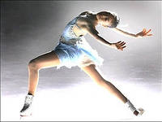 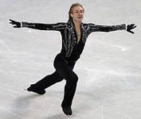
Одиночное катание включает
1) обязательную программу,
2) короткую программу,
3) произвольное катание.
Обязательные фигуры называют «школой», этим подчеркивается, что они являются азбукой катания на коньках. Сейчас в одиночном катании прослеживается тенденция повышения роли и значения произвольного катания, где происходит наиболее полное раскрытие возможностей фигуриста.

Синхронное катание 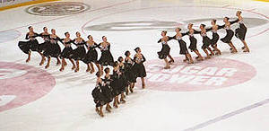

Несколько десятилетий фигурное катание в нашей стране, наряду с балетом и космосом, считалось "нашим всем". Сравнение очень уместное, если учесть, сколько приемов из арсенала русского балета позаимствовало русское фигурное катание, и тот факт, что первые медали международных турниров советские спортсмены завоевали в 1958 году - менее чем через год после того, как советский спутник вышел на орбиту. Получается, что "фигурная" и космическая эры начались в СССР одновременно. Но на этом параллели не заканчиваются: фигурное катание, как и космос, не имеет границ.
